**Додаток С1.**

**Короткий опис заводу на основі технології “CombiTech“**

**пропозиція компанії Inter Engineering, Німеччина**

Завод будується на основі технології “CombiTech“, запропонованої компанією **Inter Engineering** (Німеччина). Технологія “CombiTech“ представляє комбінацію процесів анаеробного бродіння і газифікації. Обрана технологія забезпечує безвідходну переробку змішаних несортованих відходів з виробництвом біогазу і синтез-газу.

Вихідними продуктами технологічних процесів переробки відходів є: біогаз, синтез-газ, компост, пластик, неорганічні матеріали, водонерозчинні опади (незначна частина).

Біогаз і синтез-газ використовуються як паливо в енергетичному блоці заводу для виробництва електричної і теплової енергії. Електрична енергія підлягає реалізації на енергоринку за «зеленим тарифом». Теплова енергія та частина електроенергії, що використовуються на власні потреби. Компост призначений для продажу на ринку органічних добрив.

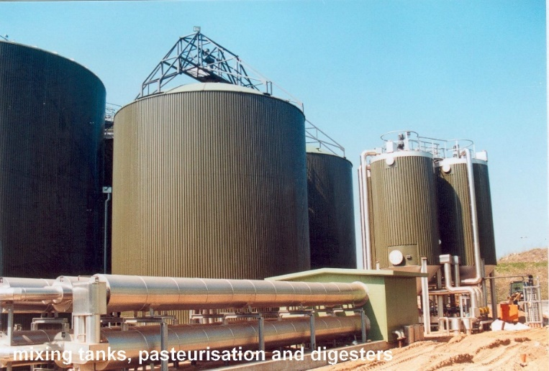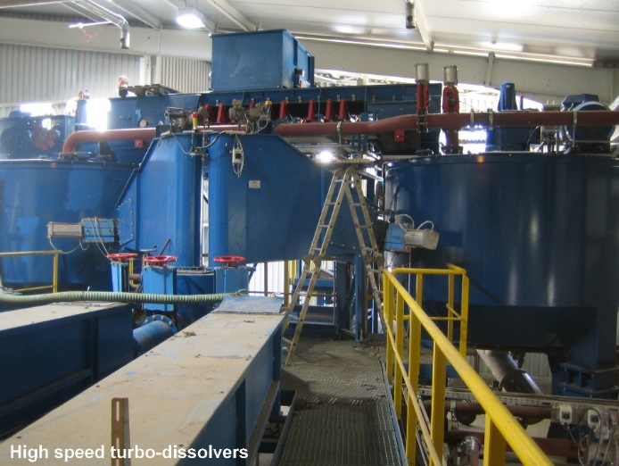

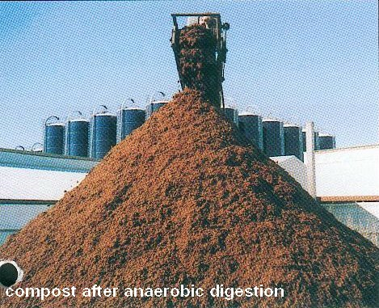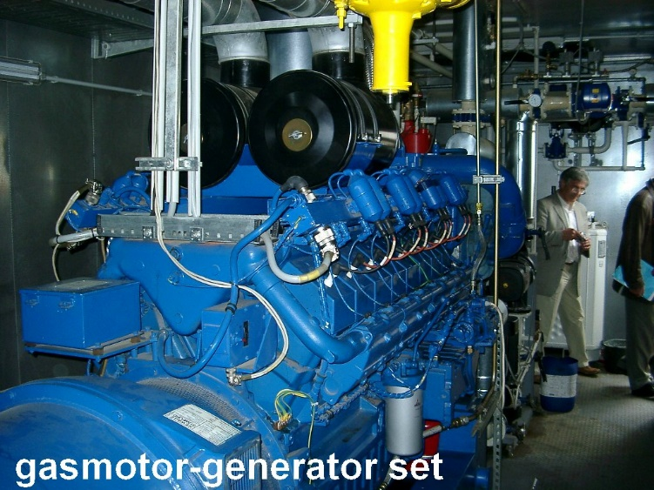

Реалізація проекту дозволить отримати дохід від продажу електричної енергії і компосту та вирішити такі екологічні проблеми:

* Утилізація відходів міста, а також утилізація відходів, що зберігаються на полігоні ТПВ.
* Переробка вологих, забруднених, радіоактивних, токсичних, шкідливих відходів регіону.

Техніко-економічні показники проекту заводу з переробки ТПВ з обсягом 100 000 тонн в рік наведені в **таблиці 1**.

**Таблиця 1**. Основні техніко-економічні показники з заводу з переробки ТПВ з обсягом **100 000 тонн в рік**

|  |  |  |
| --- | --- | --- |
| Найменування показників | Одиниця виміру | Кількість |
| Загальні характеристики проекту |  |  |
| Термін життя проекту | Рік | 10 |
| Період реалізації | Рік | 2018-2019 |
| Обсяг інвестицій | тис.EUR | 66 759 |
| Технічні характеристики проекту |  |  |
| Обсяг ТПВ для переробки | тис.тон | 100,0 |
| Обсяг мулів для переробки | тис.тон | 20,0 |
| Обсяг виробництва компосту | тис.м3 | 26 |
| Обсяг виробництва електроенергії | тис.кВт.г | 108 806 |
| Обсяг виробництва тепла | тис.кВт.г | 169 084 |
| Експлуатаційні характеристики проекту |  |  |
| Споживання електроенергії на потреби заводу | тис.кВт.г | 5 530,0 |
| Споживання теплової енергії на потреби заводу. | тис.кВт.г | 2 420,0 |
| Економічні характеристики проекту |  |  |
| Дохід від реалізації електроенергії | тис.EUR | 13 481,1 |
| Дохід від реалізації компосту | тис.EUR | 1 277,4 |
| Експлуатаційні витрати | тис.EUR | 2 205,8 |
| Екологічні вигоди |  |  |
| Зниження викидів парникових газів | тис.т.СО2/рік | 33,6 |
| Показники економічної ефективності |  |  |
| Простий термін окупності (PP) | рік | 6,3 |
| Чистий дисконтований дохід (NPV) | тис.EUR | 13 926,4 |
| Внутрішня норма рентабельності (IRR) | % | 14,9% |
| Дисконтований термін окупності (DPP) | рік | **8,5** |

**Додаток С2.**

**Короткий опис заводу серії INTEC SG 200 на основі пропозицій**

**компанії INTEC Group**

Завод серії INTEC SG 200 будується на основі реальної, технічно, економічно і екологічно перевіреної німецькій технології. Пропозиція наведена від німецької компанії INTEC Group (<http://www.intec-energies.com/>). Технологія забезпечує утилізацію усіх видів органічних відходів, в тому числі токсичних і медичних відходів, переробку в синтез-газ та виробництво електроенергії.

Екологічні переваги серії INTEC SG:

* Відсутність згоряння, відсутність димових газів
* Повністю закрита система
* Шум: 54 -59 дБ(а)
* Безєміссіонне виробництво синтез-газу
* Відсутність діоксинів і фуранів
* Дотримання рекомендацій по боротьбі з викидами
* Відсутність відходів, таких як смола

Завод складається із наступних основних компонентів:

**Сортувальна установка.** Сортування неорганічних відходів та інших відходів, що не перероблюються.

**Синтез-газ установка**. Виробництво синтез-газу для термічної утилізації.

**Електрогенератор**. Термічна утилізація синтез-газу для виробництва електроенергії

**ORC система**. Використання теплової енергії газових моторів для додаткового виробництва електроенергії

**Параметри можливих розмірів установок.**

(дані відносяться до середньої теплотворної спроможності відходів приблизно 18,5 МДЖ/кг)

| Синтез-газ система | Кількість синтез-газ ліній | Обсяги переробки ТПВ (тон/рік)* | Вихідна електрична потужність (МВт)** |
| --- | --- | --- | --- |
| INTEC SG 30 | 1 | 27.000 | 4 |
| INTEC SG 100 | 4 | 112.000 | 16 |
| INTEC SG 200 | 8 | 230.000 | 34 |
| INTEC SG 300 | 12 | 340.000 | 51 |
| INTEC SG 500 | 20 | 570.000 | 85 |

*(наближені дані, у залежності від складу відходів)*

*) Можлива сумарна кількість умовних і попередньо висушених відходів для всіх ліній синтезу газу в системі Intec SG

**) Можлива сумарна електрична потужність (подача в мережу) всіх встановлених генераторів в системі Intec SG

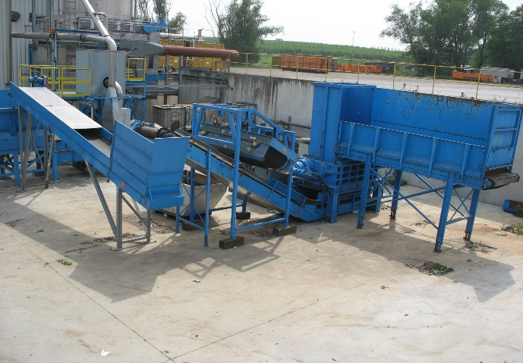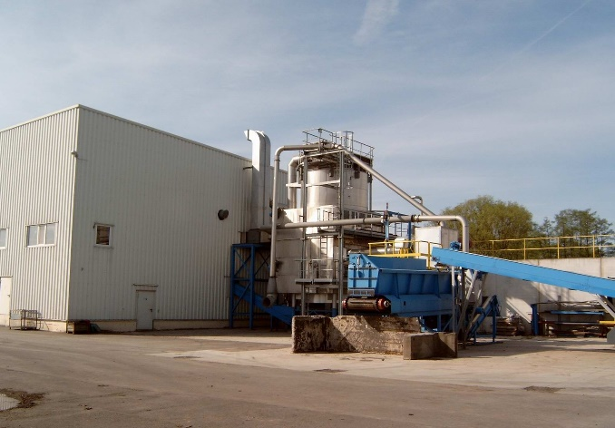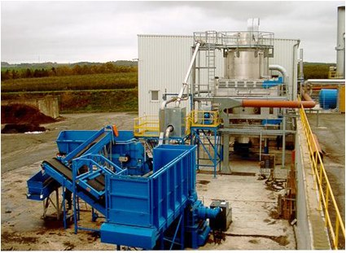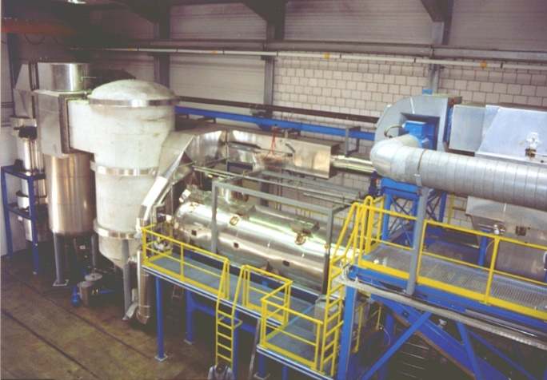

Реалізація проекту дозволить отримати дохід від продажу електричної енергії та вирішити такі екологічні проблеми:

* Утилізація відходів міста, а також утилізація відходів, що зберігаються на полігоні ТПВ.
* Переробка вологих, забруднених, радіоактивних, токсичних, шкідливих відходів регіону.

Техніко-економічні показники проекту заводу з переробки ТПВ серії INTEC SG 200 з обсягом переробки ТПВ 300 тис.тонн в рік наведені в **таблиці 1**.

**Таблиця 1**. Основні техніко-економічні показники з заводу з переробки ТПВ з обсягом **300 000 тонн в рік**

|  |  |  |
| --- | --- | --- |
| Найменування показників | Одиниця виміру | Кількість |
| Загальні характеристики проекту |  |  |
| Період реалізації | Міс | 24 |
| Обсяг інвестицій | тис.EUR | 259 021 |
| Технічні характеристики проекту |  |  |
| Обсяг ТПВ для переробки | тис.тон | 300,0 |
| Обсяг виробництва синтез-газу | Млн.м3 | 124,16 |
| Обсяг виробництва коксу | тис.тон | 25,3 |
| Фактична вихідна потужність електрогенератора | МВт | 35 |
| Обсяг виробництва електроенергії | тис.кВт.г | 280 000 |
| Показники економічної ефективності |  |  |
| Внутрішня норма рентабельності (IRR) | % | 18,6% |